Частное учреждение здравоохранения
"Поликлиника «РЖД- Медицина»посёлка городского типа Таксимо»
(ЧУЗ "Поликлиника «РЖД - Медицина»пгт. Таксимо)
671561 Республика Бурятия пгт. Таксимо, ул.Советская, 12
8-800-234-34-34 / www.rzd-medicine.ru
8-3013-24-24-00; 8-3013-24-23-97 (факс)/www.taksimo-up.ru
e-mail: taksimo_up@mail.ru

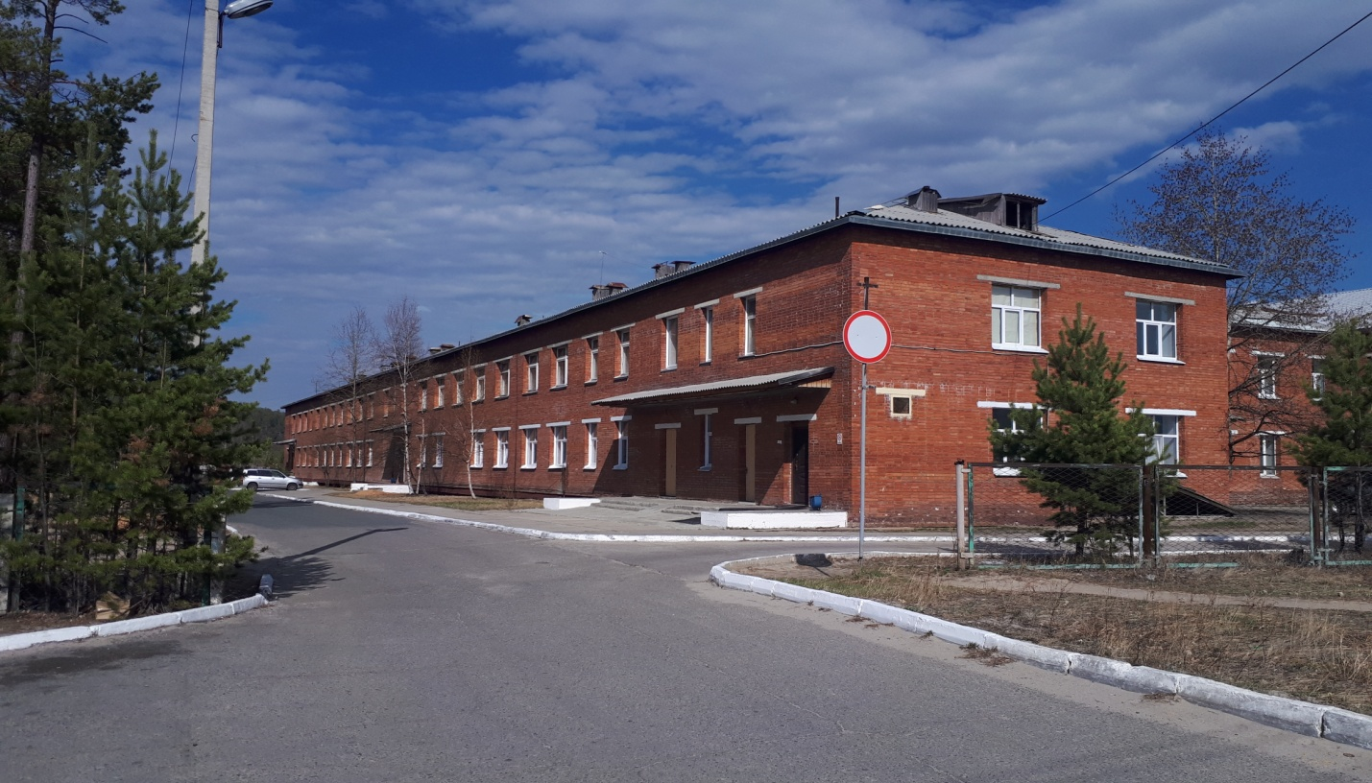

Приглашаем молодых специалистов:
ОФТАЛЬМОЛОГ, ГИНЕКОЛОГ, НЕВРОЛОГ, ПСИХИАТР-НАРКОЛОГ, для работы в дружном коллективе ЧУЗ «Поликлиника «РЖД – Медицина» посёлка городского типа Таксимо» Республика Бурятия.
Дорогие коллеги!!! Мы предлагаем Вам познакомиться с нашим ЧУЗом, возможностями и плюсами работы в нашем коллективе.

Возможности:
1.Заработная оплата от 40 тысяч рублей и возможность дополнительного заработка в ГБУЗ Муйская ЦРБ по совместительству. Ежемесячные выплаты премии ВЭК и ежеквартальное премирование. Своевременная выплата заработной платы.
Важно! С 2020 года планируется повышение заработной платы

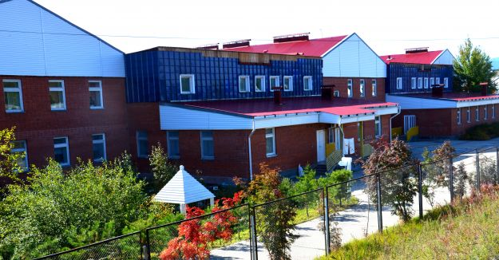
2.Предоставляем съёмную благоустроенную квартиру, гарантируем оплату коммунальных услуг.
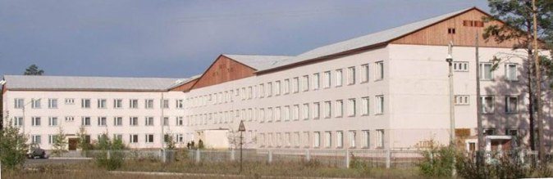
3. Квартира, детский сад, школа расположены в шаговой доступности.

4. Предоставляется 1000 000 рублей на основании плана по привлечению и закреплению персонала на предприятиях на территории Байкало-Амурской магистрали до 2025года. Договор заключается сроком на 5лет. Программа действует для лиц до 35 лет.
Важно! с 2020 года решается вопрос о выдаче 2000 000 рублей на основании выше изложенного плана, плюс увеличение возраста - до 45 лет

4.1.Есть возможность после отработки 5 лет, получить 2000 000 рублей по программе «Земский доктор» в условиях ГБУЗ «Муйская ЦРБ» при заключении договора на срок 5 лет.
5.Детский сад предоставляется. Место в детском саду гарантировано.
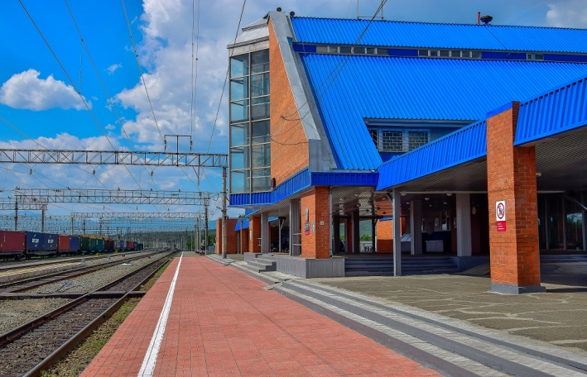
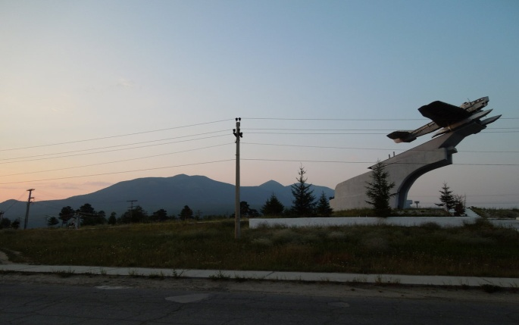
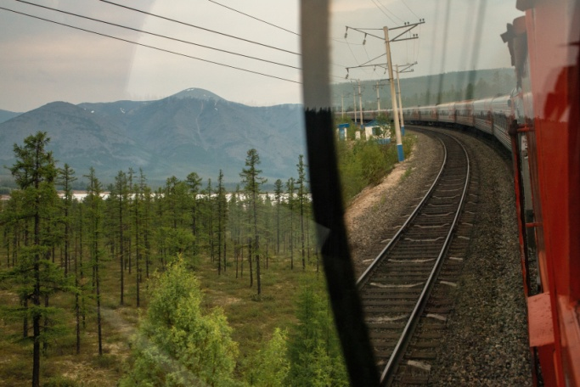
6. Ежегодный оплачиваемый проезд к месту проведения отпуска и обратно по железной дороге. Один раз в 2 года оплата проезда к месту проведения отпуска и обратно- самолетом.

7.Направляем и оплачиваем обучение, выезды на конференции, семинары. Заинтересованы в вашем саморазвитии и профессиональном росте, что повышает уровень и качество предоставляемых наших медицинских услуг.

8. В пгт. Таксимо есть вся необходимая для жизни инфраструктура: детские сады, школы, школа искусств, досуговый центр «Акварель»( бассейн, спас-салон, фитнес-зал), рестораны, кинотеатр, ГДК «Верас», крытый каток. Авиасообщение Таксимо-Иркутск, Таксимо-Улан-Удэ. Железнодорожное сообщение, автомобильная дорога Таксимо- Северобайкальск и далее.
9. Врачебный персонал ЧУЗ «Поликлиника «РЖД – Медицина» посёлка городского типа Таксимо» на 90% представлен молодыми, активными и грамотными врачами. Ждем вас в наши ряды.
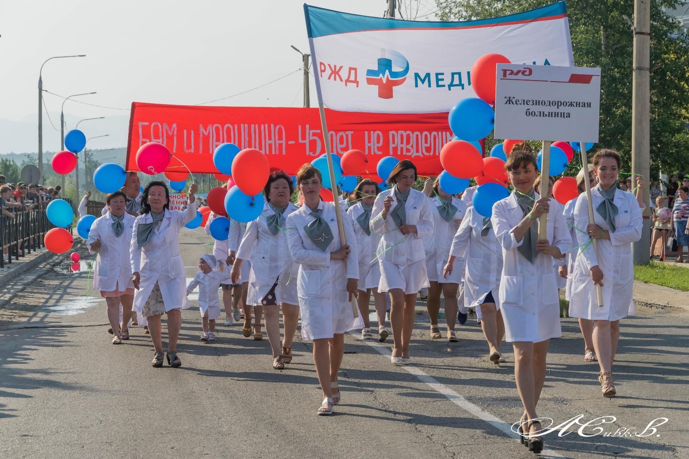
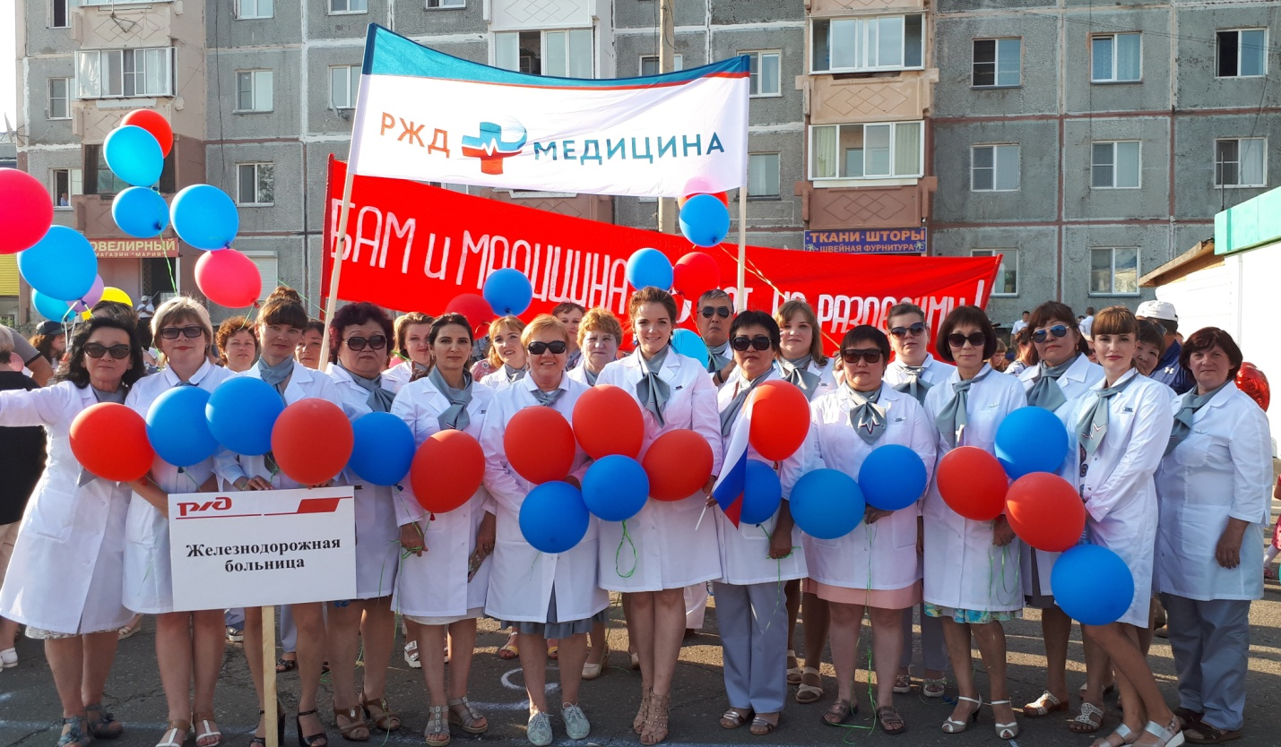
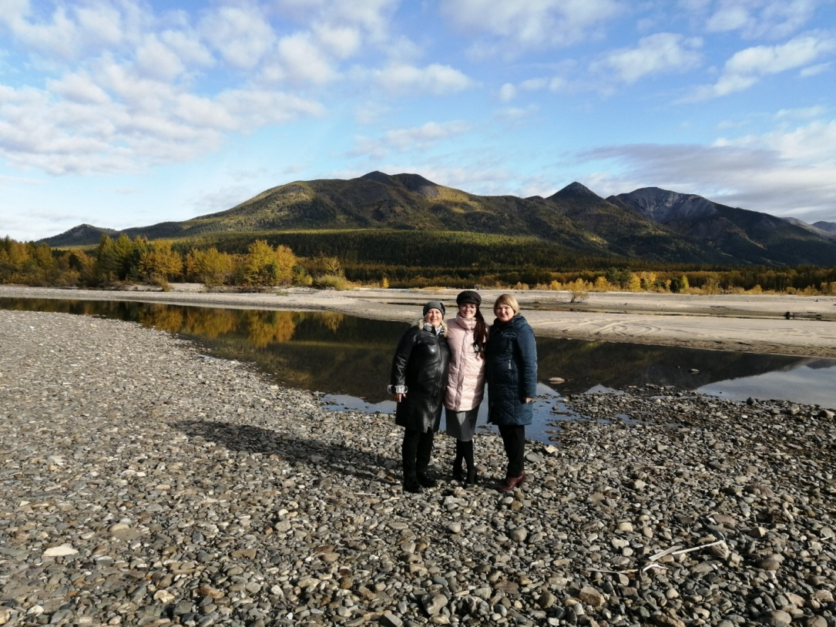
Командированные врачи знакомятся с природой Муйской долины =)

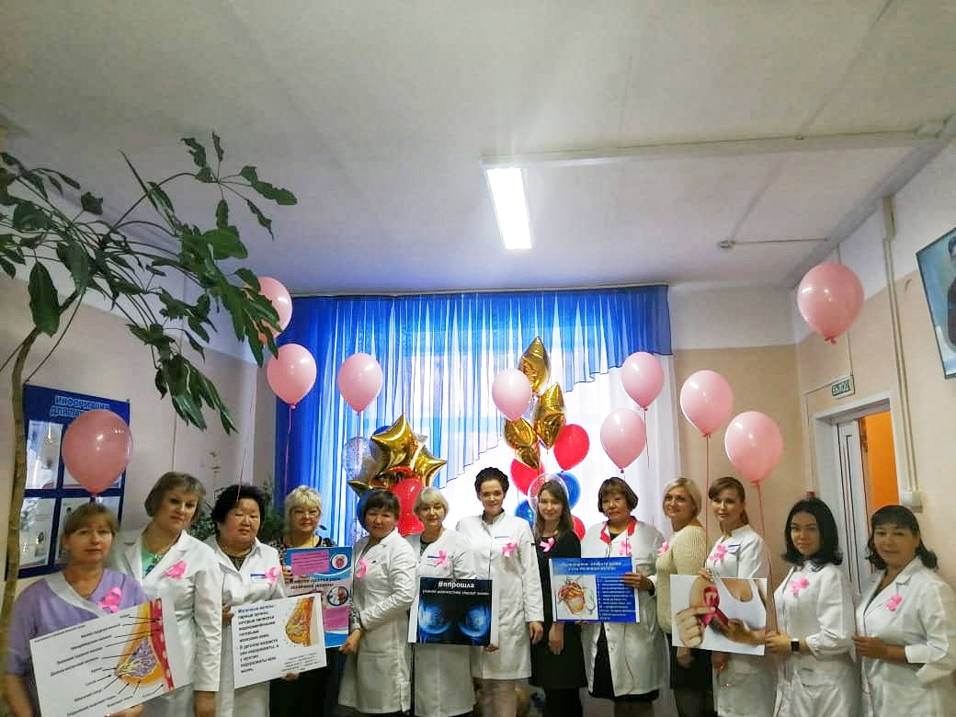
Акция «Долина против рака молочной железы», проводимая нашим ЧУЗом

